Mintys apie mokyklą ir palinkėjimai ...
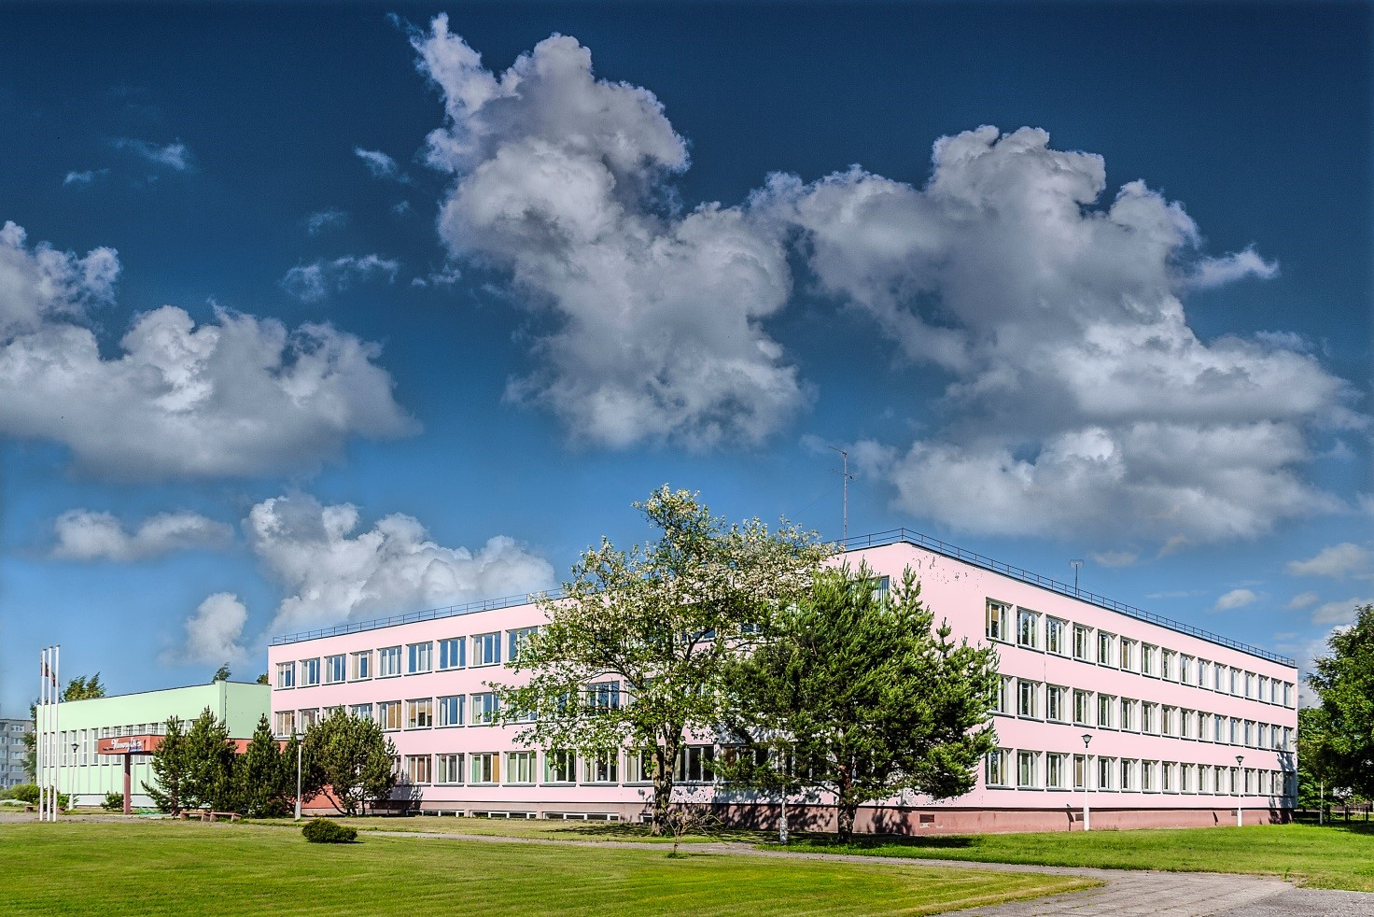
Praėjus beveik 20 metų nuo mokyklos baigimo, į ją žiūriu kitokiu žvilgsniu. Svarus mano „AŠ“, kas ir kokia esu čia ir dabar, užaugo „Vaivorykštėje“. Tai laikas, kada vaikiškos svajonės tapo ateities planais, kai pažinau tikrą draugystę ir daugybę kitų bendravimo spalvų.
Šiandien aš dėkinga mokyklai už daugybę dalykų. Dėkinga už sustiprintą dailę, kuri nebyliai paskatino ir sujungė kūrybiškumą ir kruopštumą, atvėrė duris į meno įvairovę. Dėkinga už lotynų kalbą, kuri padeda lengviau įvaldyti naujas kalbas, leidžia didžiuotis neaklai pritaikius klasikinį „Lupus in fabula“. Dėkinga už mokytojų dėmesį į mano stiprybę ir paskatinimą visada siekti daugiau. Mokyklos prisiminimuose ypatingą vietą turi „egzotinės“ šių dienų mokyklai veiklos, tokios kaip slidinėjimo pamokos ar slidinėjimo žygiai naudojant mokyklos inventorių, varžybos tarp klasių surinkus makulatūrą. Šitie ir daug kitų prisiminimų dėlioja labai aiškią pradžią: kas yra darbas komandoje ir kad 1+1 yra lygu daugiau nei 2.
Spėju, mūsų klasė mažiausia gimnazijos istorijoje. Dėl to jausdavomės ypatingi, gaudavome daugiau individualaus dėmesio iš mokytojų. Mažos klasės privalumai: visi keturiolika pasispaudę tilpdavome ant „Jotulės“ minkšto kampo nedideliame gimnazijos direktorės kabinete, kur diskutuodavome apie L. Tolstojaus ir kitų rašytojų kūrybą.
Su Gimtadieniu, „Vaivorykšte“!
Viktorija Majauskaitė,
2-oji gimnazistų laida

Šią mokyklą pradėjau lankyti nuo pirmosios jos veiklos dienos. Labai gerai prisimenu savo pirmąją mokytoją, kuri padėjo pirmuosius rašybos ir skaičiavimo pagrindus. Vėliau gimnazijoje mane mokė puikūs savo srities profesionalai. Mokyklą visada malonu prisiminti! Ačiū visiems mokytojams!
Andrius Džiaugys,
4-toji gimnazistų laida

Dirbti mokytoja mokykloje, į kurią tuo pačiu keliu eidavau kaip mokinė, – neapsakomas jausmas. Didžiuojuosi, kad likimas suteikė galimybę kasdien būti su tais, iš kurių sėmiausi žinių mokyklos suole. 24 metai darbo patirties šioje mokykloje mane užaugino ne tik kaip žmogų, bet ir kaip savo srities profesionalę. Tariu nuoširdų ačiū. Tikiu, kad „Vaivorykštė“ sėkmingai gyvuos dar daug metų.
Anglų kalbos mokytoja Inga Ulonienė
Labai myliu savo darbą, mokinius, kolegas. Manau, taip pasakytų kiekvienas, nes kitaip tokioje įstaigoje kaip mokykla neištvertume. Tikiu, kad ir „Vaivorykštės“ vaikai jaučia mūsų meilę. Kitaip jie nebūtų tokie jaukūs, linksmi, nuoširdūs. Taigi belieka laikytis vieniems kitų, neprarasti noro tobulėti ir .... švęsti, kai ateina gražios šventės.
Lietuvių kalbos mokytoja Daiva Toliušienė
„Vaivorykštėje“ įgyjame ne tik žinių, čia ugdomės tapti tikrais lyderiais – išmintingais, kūrybiškais, inovatyviais! Mokytojai čia nėra tik žinių skleidėjai, tai ir kritikai, konsultantai, motyvatoriai. Gimnazistai nėra tik mokiniai, tai bendraminčiai, kūrėjai, išradėjai, draugai. Čia vyrauja vienybė!
Gimnazijos mokinių prezidentas Marius Bertulis
30 metų žmogaus gyvenime – tai prasidedantis aukso amžius: jau suvoktos ir pasirinktos vertybės, jau atlikta daug svarbių darbų, o visas gyvenimas – dar prieš akis. Norėčiau sakyti, kad 30 metų mokyklai – taip pat Aukso amžius. Šį žodį nejučia parašiau didžiąja raide ir manau, kad nepadariau jokios klaidos. Šiandien mes išgyvename brandą, kurią įprasmina į gyvenimą išleistos 27 abiturientų laidos, dirba 72 pedagogai, iš kurių 20 – nuo mokyklos įkūrimo. Visų jų indėlis į šiandieninę gimnaziją ir sukūrė tą aurą, kurią pajunta kiekvienas, peržengęs mokyklos slenkstį. Esame kūrybingi ir smalsūs, drąsūs ir laisvi, socialiai aktyvūs. Tikrai jaučiu, kad esame savo mokyklos patriotai. Todėl didžiuojuosi savo kolektyvu, mokiniais, garsinančiais gimnaziją. Džiaugiuosi kiekvienu dabar čia esančiu ir tais, kurie po daugelio metų užsuka į mokyklą ir klausia, kaip laikosi Vaivorykštė? Tai ir yra didžioji mūsų bendro darbo prasmė.
Irena Pintverytė
1992–2019 m. gimnazijos direktorė

Tapęs 3-iosios vidurinės mokyklos direktoriumi, žinoma, negalėjau numatyti, kokį prasmingą ir gražų kelią mokykla nueis, kokius dar ir dabar nesibaigiančios švietimo reformos klystkelius reikės įveikti, kokių sėkmių ir praradimų akimirkas reikės išgyventi. Nesakau, kad tą įsimintiną 1988 m. kovo mėn. tapau šios mokyklos vadovu, nes iki to turėjo praeiti dar daug mėnesių – pirmiausia mokyklą reikėjo pastatyti. Statybininkų vagonėlis, mokyklos pamatai, statybų vaizdai – visa tai užfiksuota keliose man neįkainojamose nuotraukose. Vaikščiojau po dar tebestatomos mokyklos pamatus ir bandžiau įsivaizduoti, kaip mokykla atrodys rugpjūtį. Nerimo liko mažiau, kai pradėjo formuotis mano komanda – 3-iosios vidurinės mokyklos direkcija.
Tada tikėjau ir dabar žinau: nieko negali padaryti vienas žmogus. Būtina turėti bendraminčių: tokių žmonių, kuriais gali pasitikėti ir tikėti, tokių, kurie tiki tavimi. Aš džiaugiuosi, kad dar dabar po trisdešimt metų puikiai šiai mokyklai tebevadovauja mano buvusios pavaduotojos Nijolė Balčikonytė, Regina Gutauskienė, kaimyninėje „Minijos“ progimnazijoje direktoriaus pavaduotoja dirba Ramunė Balsytė, verslo keliu pasuko buvęs pavaduotojas ūkio reikalams Zigmas Lankutis. Šie žmonės – tai, nuo ko prasidėjo tikroji mokyklos istorija. Aplankėme daug šalies mokyklų, norėdami iš jų perimti tik tai, kas geriausia, kas galėtų tikti jaunam naujos mokyklos mokytojų kolektyvui ir mokiniams, jų tėveliams.
Pirmuosiuose mūsų pokalbiuose kilo idėja apie sustiprintą dailės mokymą nuo pradinių klasių, apie sustiprintą lietuvių kalbos ir lotynų kalbos mokymą. Savo mokyklą nuo pirmos akimirkos įsivaizdavome kaip nuoširdžių bendraminčių kolektyvą. Man buvo malonu kiekvieną rytą mokyklos fojė pasitikti mokytojus ir mokinius, pasiteirauti jų, kaip sekasi, kas galbūt neramina. Tuomet dar nebuvo tokių technologijų, tad mokyklos radijo ryšys buvo viena iš mokyklos naujovių: sveikindavome mokytojus gimtadienio ir vardo dienos proga, mokinius – jų švenčių progomis. Nebuvo sunku kartą per savaitę visiems – ir mokytojams, ir mokiniams – susirinkti aktų salėje ir aptarti svarbiausius darbus, pasidžiaugti pasiekimais. Nuo antrų mokyklos darbo metų mūsų kolektyvas mieste būdavo didžiausias (buvo metų, kai mokykloje mokėsi daugiau nei tūkstantis mokinių). Mokykla garsėjo nuostabiais renginiais: šokių konkursais, LIK`ais, kalėdiniais karnavalais, sporto varžybomis. Visada ir mokytojai, ir mokiniai būdavo ne varžovai, o draugai, bendraminčiai. Daug nuostabių akimirkų iki šiol neišdyla iš atminties ir, manau, negali tokie prisiminimai nueiti užmarštin, nes man tai – puikūs beveik ketveri darbo šioje mokykloje metai, praleisti išgyvenant su mokytojais ir mokiniais nuostabias pažinimo, įvairių atradimų ir džiaugsmo akimirkas.
Iki šiol domiuosi, kaip gyvena mokykla: bendrauju su buvusia direkcija, susitinku su mokytojais, visada skaitau gimnazijos internetinį puslapį, džiaugiuosi, kad dar iki šiol mane prisimena mano mokiniai. Nuostabus jausmas apima, kai išgirstu ar perskaitau apie gimnazijos mokinių ir mokytojų pasiekimus. Žinau, kad gimnazija bendrauja su vokiečiais, ispanais, suomiais, slovėnais, olandais, italais, turi gerų draugų daugelyje šalies mokyklų. Džiaugiuosi matydamas, kokia išgražėjusi mokykla: puikūs mokomieji kabinetai, geros sąlygos mokiniams ir mokytojams dirbti skaitykloje, taikyti informacines technologijas. Mokykloje daug gėlių, sienas puošia tikrai profesionalūs mokinių ir mokytojų tapybos bei keramikos darbai.
Galiu nuoširdžiai pasakyti: didžiuojuosi, kad dirbau šioje mokykloje, daugelį puikių akimirkų išgyvenau su nuostabiais žmonėmis – mokytojais, mokiniais. Visais tais, be kurių, tikiu, nebūtų tokios gražios dabarties. Mokytojams ir mokiniams linkiu didžiulės sėkmės, nuostabaus ir tikro pažinimo jausmo kasdien, kiekvieną akimirką. Žinau, kad, gimnazijos himno žodžiais tariant, visada „eisit vaivorykštės keliu...“.
Vidūnas Davidonis
1988–1992 m. Gargždų 3-iosios vidurinės mokyklos direktorius

Visus buvusius ir esančius gimnazijos bendruomenės narius sveikinu su mokyklos jubiliejum! Džiaugiuosi darbščiais mokytojais, susitelkusiais pagrindiniam tikslui: kad mokykloje besimokantys mokiniai būtų kuo geriau paruošiami gyvenimui, kad jiems čia būtų gera, kad jie jaustųsi savo mokyklos šeimininkais. Nuoširdžiai dėkoju visiems, kurie prisidėjo prie gėrio ir grožio sklaidos, prie dviejų mano sūnų ugdymo(si). Linkiu gimnazijos bendruomenei pačios geriausios kloties!
Regina Kernagienė
Visiems gimnazistams linkiu sėkmės, visada ir visur didžiuotis gerais mokytojais, puikia mokyklos atmosfera. Gimnazijos mokytojams – įkvėpimo, energijos, novatoriškų idėjų. Džiaugiuosi, kad du mano vaikai baigė šią mokyklą ir iki šiol mokymasis jų gyvenime tebėra labai labai svarbus!
Vytautas Čeledinas
